**ЛАБОРАТОРНАЯ РАБОТА №6**

**«Исследование возможностей ускорения разработки клиентских приложений с использованием SASS»**

**Цель работы**

Исследовать влияние препроцессоров на разработку клиентских приложений. Изучить возможности метаязыка SASS для упрощения разработки файлов каскадных таблиц стилей. Приобрести практические навыки использования SASS/SCSS при реализации веб-страниц.

**Ход работы**

Вариант задания:

|  |  |  |  |
| --- | --- | --- | --- |
| № | Синтаксис | Раздел сайта | Возможности языка |
| 9 | SASS | Пользователя | Переменные, операторы, вложения, математика |

Код программы на SASS страницы «фотоальбом»:

//$he: 70px

//$default: black

//@mixin box-shadow($x-axis, $y-axis, $blur, $color)

// box-shadow: $x-axis $y-axis $blur $color

//@include box-shadow(0, 4px, 10px, #000)

//box-shadow: 0 4px 10px rgba(0 0 0 .1)

//@mixin font_tratata($weight)

// font-weight: $weight

//@include font_tratata (100)

body, h1, h2, h3, h4, h5, h6, p, ol, ul

margin: 0

padding: 0

*, *:before, *:after

box-sizing: border-box

ol, ul

list-style: none

img

max-width: 100%

body

font-family: 'Montserrat', sans-serif

//Переменные, операторы, вложения, математика

$he: 70px

.navbar

width: 100%

height: $he

box-shadow: 0 4px 10px rgba(0, 0, 0, .1)

.container

height: inherit

display: flex

justify-content: space-between

align-items: center

.navbar-menu

li

display: inline-block

padding-right: $he

position: relative

a

display: inline-block

color: black

opacity: 0.6

text-decoration: none

padding: 5px

transition: all .07s ease-in-out

&:hover

opacity: 1

ul

display: none

position: absolute

top: $he - 20px

width: 150px

#sub-menu

&:active

display: block

background-color: white

box-shadow: 0 4px 10px rgba(0, 0, 0, .1)

opacity: 0.9

border-radius: 5px

.navbar-brand

padding-left: 20px

padding-right: 20px

margin-top: 10px

font-weight: 700

font-size: 26px

text-decoration: none

color: black

.time

font-weight: 100

font-size: 13px

text-align: center

.col-md-4

align-items: center

width: 96%

margin: 2%

@mixin font_tratata($weight)

font-weight: $weight

.foto

align-items: center

float: left

width: 25%

img

object-fit: cover

border-radius: 10px

width: 96%

h3

@include font_tratata (100)

font-size: 20px

text-decoration: none

text-align: center

margin-top: 10px

margin-bottom: 10px

.modal

display: none

position: fixed

z-index: 1

left: 0

top: 0

width: 100%

height: 100vh

overflow: hidden

background-color: rgba(15, 13, 18, 0.9)

.modal-content

margin: auto

display: block

max-width: 30%

border-radius: 10px

max-height: 90%

margin-top: 4%

.caption

margin-top: 10px

display: flex

text-align: center

justify-content: center

color: #ccc

.modal-content, .caption

animation-name: zoom

animation-duration: 0.7s

@keyframes zoom

0%

opacity: 0

transform: translateX(50%) scale(0) rotateZ(-60deg)

100%

opacity: 1

transform: translateX(0) scale(1) rotateZ(0deg)

.prevIcon

width: 80%

text-align: center

color: #ccc

height: 10px

margin-top: -1%

margin-left: 40%

cursor: pointer

.nextIcon

text-align: center

color: #ccc

height: 230px

margin-top: -1%

margin-left: 18%

cursor: pointer

.close

position: absolute

top: 15px

right: 35px

color: #f1f1f1

font-size: 40px

font-weight: lighter

transition: 0.3s

cursor: pointer

&:hover,&:focus

color: #bbb

text-decoration: none

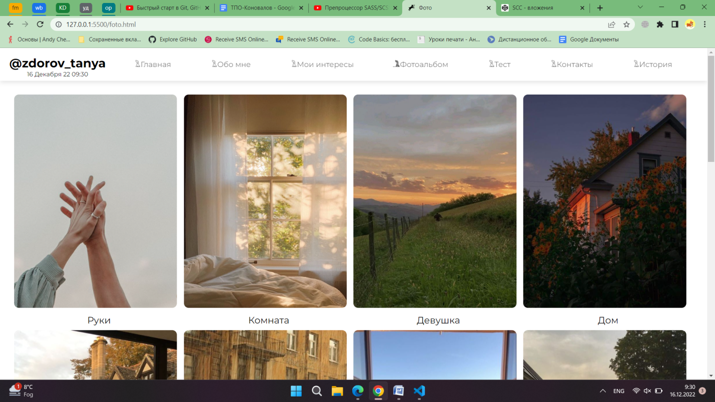

Рисунок 1 – Страница фотоальбом, выполненная с помощью препроцессора SASS

Полученный код программы CSS:

body, h1, h2, h3, h4, h5, h6, p, ol, ul {

  margin: 0;

  padding: 0;

}

*, *:before, *:after {

  box-sizing: border-box;

}

ol, ul {

  list-style: none;

}

img {

  max-width: 100%;

}

body {

  font-family: "Montserrat", sans-serif;

}

.navbar {

  width: 100%;

  height: 70px;

  box-shadow: 0 4px 10px rgba(0, 0, 0, 0.1);

}

.container {

  height: inherit;

  display: flex;

  justify-content: space-between;

  align-items: center;

}

.navbar-menu li {

  display: inline-block;

  padding-right: 70px;

  position: relative;

}

.navbar-menu li a {

  display: inline-block;

  color: black;

  opacity: 0.6;

  text-decoration: none;

  padding: 5px;

  transition: all 0.07s ease-in-out;

}

.navbar-menu li a:hover {

  opacity: 1;

}

.navbar-menu ul {

  display: none;

  position: absolute;

  top: 50px;

  width: 150px;

}

#sub-menu:active {

  display: block;

  background-color: white;

  box-shadow: 0 4px 10px rgba(0, 0, 0, 0.1);

  opacity: 0.9;

  border-radius: 5px;

}

.navbar-brand {

  padding-left: 20px;

  padding-right: 20px;

  margin-top: 10px;

  font-weight: 700;

  font-size: 26px;

  text-decoration: none;

  color: black;

}

.time {

  font-weight: 100;

  font-size: 13px;

  text-align: center;

}

.col-md-4 {

  align-items: center;

  width: 96%;

  margin: 2%;

}

.foto {

  align-items: center;

  float: left;

  width: 25%;

}

.foto img {

  -o-object-fit: cover;

     object-fit: cover;

  border-radius: 10px;

  width: 96%;

}

.foto h3 {

  font-weight: 100;

  font-size: 20px;

  text-decoration: none;

  text-align: center;

  margin-top: 10px;

  margin-bottom: 10px;

}

.modal {

  display: none;

  position: fixed;

  z-index: 1;

  left: 0;

  top: 0;

  width: 100%;

  height: 100vh;

  overflow: hidden;

  background-color: rgba(15, 13, 18, 0.9);

}

.modal-content {

  margin: auto;

  display: block;

  max-width: 30%;

  border-radius: 10px;

  max-height: 90%;

  margin-top: 4%;

}

.caption {

  margin-top: 10px;

  display: flex;

  text-align: center;

  justify-content: center;

  color: #ccc;

}

.modal-content, .caption {

  -webkit-animation-name: zoom;

          animation-name: zoom;

  -webkit-animation-duration: 0.7s;

          animation-duration: 0.7s;

}

@-webkit-keyframes zoom {

  0% {

    opacity: 0;

    transform: translateX(50%) scale(0) rotateZ(-60deg);

  }

  100% {

    opacity: 1;

    transform: translateX(0) scale(1) rotateZ(0deg);

  }

}

@keyframes zoom {

  0% {

    opacity: 0;

    transform: translateX(50%) scale(0) rotateZ(-60deg);

  }

  100% {

    opacity: 1;

    transform: translateX(0) scale(1) rotateZ(0deg);

  }

}

.prevIcon {

  width: 80%;

  text-align: center;

  color: #ccc;

  height: 10px;

  margin-top: -1%;

  margin-left: 40%;

  cursor: pointer;

}

.nextIcon {

  text-align: center;

  color: #ccc;

  height: 230px;

  margin-top: -1%;

  margin-left: 18%;

  cursor: pointer;

}

.close {

  position: absolute;

  top: 15px;

  right: 35px;

  color: #f1f1f1;

  font-size: 40px;

  font-weight: lighter;

  transition: 0.3s;

  cursor: pointer;

}

.close:hover, .close:focus {

  color: #bbb;

  text-decoration: none;

}/*# sourceMappingURL=fotostyle.css.map */

Код программы на SASS страницы:

body, h1, h2, h3, h4, h5, h6, p, ol, ul

margin: 0

padding: 0

*, *:before, *:after

box-sizing: border-box

ol, ul

list-style: none

img

max-width: 100%

body

font-family: 'Montserrat', sans-serif

//Переменные, операторы, вложения, математика

$he: 70px

.navbar

width: 100%

height: $he

box-shadow: 0 4px 10px rgba(0, 0, 0, .1)

.container

height: inherit

display: flex

justify-content: space-between

align-items: center

.navbar-menu

li

display: inline-block

padding-right: $he

position: relative

a

display: inline-block

color: black

opacity: 0.6

text-decoration: none

padding: 5px

transition: all .07s ease-in-out

&:hover

opacity: 1

ul

display: none

position: absolute

top: $he - 20px

width: 150px

#sub-menu

&:active

display: block

background-color: white

box-shadow: 0 4px 10px rgba(0, 0, 0, .1)

opacity: 0.9

border-radius: 5px

.navbar-brand

padding-left: 20px

padding-right: 20px

margin-top: 10px

font-weight: 700

font-size: 26px

text-decoration: none

color: black

.time

font-weight: 100

font-size: 13px

text-align: center

h1

margin-top: 20px

font-weight: lighter

text-align: center

h3

font-weight: lighter

label

display: block

input,

label

margin: .4rem 0

form

text-align: center

.red

border: 1px solid rgb(210, 47, 36)

border-radius: 10px

.green

border: 1px solid rgb(93, 158, 28)

border-radius: 10px

input:autofill

box-shadow: inset 0 0 0 100vmax white

input:-webkit-autofill

box-shadow: inset 0 0 0 100vmax white

input[type=text]

width: 20%

padding: 12px 20px

margin: 8px 0

box-sizing: border-box

border: none

border-bottom: 2px solid black

text-align: center

&:focus

border: 1px solid black

border-radius: 10px

text-align: center

&:hover

background-color: rgb(246, 250, 255)

border-radius: 10px

transition-duration: 0.3s

.tooltip

opacity: 0

visibility: hidden

.tooltipSeen

position: relative

bottom: 43px

left: 930px

opacity: 1

visibility: visible

background: rgba(72 122 180 / .2)

display: block

top: 50%

width: 560px

height: 20px

border-radius: 8px

input[type=tel]

width: 15%

padding: 12px 20px

margin: 8px 0

box-sizing: border-box

text-align: center

&:focus

border: 1px solid

border-radius: 10px

text-align: center

&:hover

background-color: rgb(246, 250, 255)

border-radius: 10px

transition-duration: 0.3s

input[type=date]

width: 15%

padding: 12px 20px

margin: 8px 0

box-sizing: border-box

border: none

border-bottom: 2px solid black

font-size: small

text-align: center

&:focus

border: 1px solid

border-radius: 10px

&:hover

background-color: rgb(246, 250, 255)

border-radius: 10px

transition-duration: 0.3s

input[type=email]

width: 20%

padding: 12px 20px

margin: 8px 0

box-sizing: border-box

border: none

border-bottom: 2px solid black

text-align: center

&:focus

border: 1px solid

border-radius: 10px

text-align: center

&:hover

background-color: rgb(246, 250, 255)

border-radius: 10px

transition-duration: 0.3s

input[type=submit]

background-color: white

border: none

color: black

padding: 16px 32px

text-decoration: none

margin: 4px 2px

cursor: pointer

font-family: 'Montserrat', sans-serif

&:hover

background-color: rgb(246, 250, 255)

border-radius: 20px

transition-duration: 0.3s

input[type=reset]

background-color: white

border: none

color: black

padding: 16px 32px

text-decoration: none

margin: 4px 2px

cursor: pointer

font-family: 'Montserrat', sans-serif

&:hover

background-color: rgb(246, 250, 255)

border-radius: 20px

transition-duration: 0.3s

$type: monster

input[type=button]

@if $type == monster

background-color: white

border: none

color: black

padding: 16px 32px

text-decoration: none

margin: 4px 2px

cursor: pointer

font-family: 'Montserrat', sans-serif

&:hover

@if 2+2==4

background-color: rgb(246, 250, 255)

border-radius: 20px

transition-duration: 0.3s

//календарь

.wrapper

width: 450px

background: #fff

border-radius: 10px

margin-left: 550px

.wrapper header

display: flex

align-items: center

padding: 25px 30px 10px

justify-content: space-between

header

.current-date

font-size: 1.45rem

font-weight: 500

.icons span

height: 38px

width: 38px

margin: 0 1px

line-height: 38px

border-radius: 50%

text-align: center

align-items: center

cursor: pointer

color: #878787

font-size: 1.9rem

&:hover

background: #f2f2f2

&:last-child

margin-right: -10px /*любой элемент, являющийся последним в его родителе.*/

.calendar

padding: 20px

ul

display: flex

list-style: none

flex-wrap: wrap

text-align: center

li

position: relative

width: calc(100% / 7)

.days

margin-bottom: 20px

li

margin-top: 30px

z-index: 1

cursor: pointer

&.inactive

color: #aaa

&.active

color: rgb(39, 72, 148)

&:before

background: rgb(232, 244, 252)

&:hover

&:before

background: #f2f2f2

&:before

position: absolute

content: ""

height: 40px

width: 40px

top: 50%

left: 50%

border-radius: 50%

z-index: -1

transform: translate(-50%, -50%)

.weeks li

font-weight: 500

/*ВАЛИДАЦИЯ*/

.error

color: rgb(0, 7, 71)

opacity: 0.5

margin-right: 60px

text-align: right

.good

width: 20%

padding: 12px 20px

margin: 8px 0

box-sizing: border-box

border: none

border-bottom: 2px solid rgb(45, 194, 25)

text-align: center

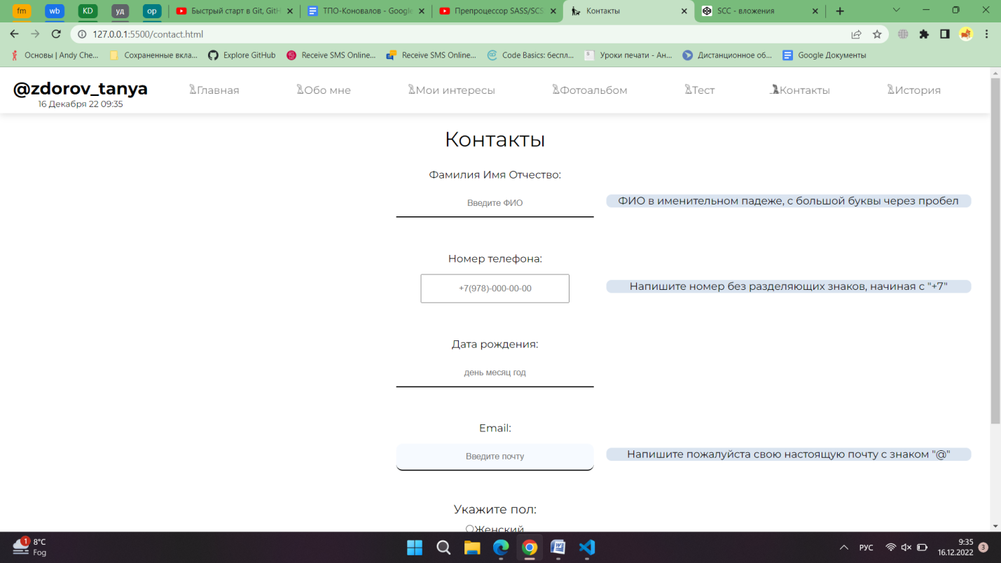

Рисунок 2 – Страница контакты, выполненная с помощью препроцессора SASS

**Вывод:**

В ходе выполнения лабораторной работы было исследовано влияние препроцессоров на разработку клиентских приложений, а также были изучены возможности метаязыка SASS для упрощения разработки файлов каскадных таблиц стилей и приобретены практические навыки использования SASS/SCSS при реализации веб-страниц.